Муниципальное общеобразовательное учреждение   
Средняя общеобразовательная школа № 24 г. Нерюнгри ул. Ленина 12/1

тел. 6-21-37

**« ИКТ, как средство вовлечения участников**

**образовательного процесса**

**в формировании идеи**

**ЗОЖ»**

Вергель Анжела Викторовна

Учитель начальных классов

СОШ №24 г. Нерюнгри

РС (Якутия)  
E-mail: [sh24@nerungri.edu.ru](mailto:sh24@nerungri.edu.ru)

Домашний адрес:

г. Нерюнгри, ул. Ленина 14, кв.47

дом. тел. 6-30-90

**Содержание**

1. Введение 3 стр.

1.1. Актуальность. 3 стр.

1.2. Цели и задачи. 3 стр.

1.3. Теоретические основы технологий. 4 стр.

2. Исследовательская деятельность по данным технологиям. 5 стр.

2.1. Практическая работа по ИКТ в формировании интереса к ЗОЖ. 6 стр.

2.2. Мониторинг. 7 стр.

3. Выводы. 8 стр.

4. Приложения (видео ролик) 9 стр.

5. Литература. 10 стр.

**Введение.**

На сегодняшний день особенно актуальны темы информационных технологий и здоровья сбережения подрастающего поколения. Предложено множество пособий и техник по развитию детей в этих направлениях. Российские педагоги и новаторы продвигаются в своих научных изысканиях и кажется, что еще нового и актуального можно предложить в XXI веке. Ведь нелегко привлечь учащихся к регулярным занятиям ФК и спортом и увлечь их идеей ЗОЖ. Старые подходы, к решению этих проблем основанные на принуждении, безвозвратно ушли в прошлое.

Формирование сильных мотивационно - ценностных ориентаций детей на занятие физической культурой и спортом и ведение здорового образа жизни самая актуальная ***проблема*** сегодняшнего дня.

Выходом из создавшейся ситуации служит реализация новой социально культурной функции, которая заключается в формировании у подрастающего поколения нравственных ценностей и идеалов культуры здоровья.

Я являюсь учителем первого класса, где обучается 28 человек. Я поставила перед собой следующие ***цели и задачи.***

***Цель:*** Дальнейшее совершенствование программы оздоровления и развития физических параметров учащихся и формирование стойкой мотивации и интереса к занятиям ФК и ведению ЗОЖ.

***Задачи:***

1.Создание условий для активизации индивидуальной активности каждого школьника.

2. Формировать и развивать способы физической активности, умение самоорганизации и привитию волевых качеств.

3. Формировать условия для самообразования и саморазвития личности учащихся.

4.Способствовать развитию иммунитета, выносливости и сопротивляемости организма в условиях нашего климата.

Исходя из целей и задач, объектом моего исследования является ученик, ученический коллектив.

Предметом исследования – новые технологии в формировании мотивационно - ценностных ориентаций детей на занятия физической культурой и спортом и ведение здорового образа жизни.

***Гипотеза.***

**Если** будут применяться новые учебные технологии по формированию мотивации занятиями физической культурой и спортом, и ведению здорового образа жизни;

**То** в будущем мы получим более здоровое поколение детей с устойчивой мотивацией занятиями ФК и спортом.

***Прогноз положительных результатов***.

* развитие мотивации занятиями физической деятельностью;
* расширение и обновление имеющихся знаний;
* развитие активности и самостоятельной деятельности на уроках ФК;
* возможность совершенствоваться;
* ориентация на самостоятельность, самообразование и самореализацию;
* укрепление здоровья и поддержания иммунитета.

**База:** Учащиеся 1 «В» класса начальной школы № 24.

**Сроки исследования:** 2009-2010 учебный год.

Мой класс участвует в совместном проекте нашей средней общеобразовательной школой и Республиканской специализированной детско-юношеской школой футбола, где участникам образовательного процесса предоставлена возможность укрепить здоровье и повысить мотивацию к занятиям физической культурой и спортом.

Данный проект осуществляется первый год. В будущем я ожидаю от этой работы положительного воздействия на учащихся в плане сохранения и укрепления здоровья на начальном этапе обучения, так как все то, что делается для учащихся, может принести неоценимую пользу в дальнейшем развитии наших воспитанников.

(1.Видео (Валера, ролик, родители).)

24 школа гордится своими спортивными традициями и роль школы в этом направлении неоценима.

(2.видео (Венедиктова О.Г., Агафонов А.А., Кравец В.В).)

Мы мечтаем, чтобы наши ученики были физически здоровыми. И это наша приоритетная задача. В связи с этим родился грандиозный проект, которому может позавидовать любая школа.

В то время, когда ученики занимаются с тренером, их родители бесплатно занимаются в тренажерном зале и развивают мышечный тонус.

1. видео (Кравец В.В.).)

С октября месяца начал реализовываться проект взаимодействия двух школ в СК «Горняк» для развития физической силы с профессиональным тренером абсолютно бесплатно. Таким образом, по субботам с сентября и по сегодняшний день совершается выезд на СК «Горняк», где дети с удовольствием занимаются спортом.

Мне как классному руководителю были не безразличны занятия тренера с моими учениками. И я решила присоединиться к ним. Впоследствии, родилась идея привлечь к занятиям спортом и родителей, которые с удовольствием согласились и приняли в этом грандиозном мероприятии активное участие. В СК «Горняк» нашей школой была установлена вся нужная для этих занятий аппаратура. И мы легко и непринужденно всем коллективом учащихся и родителей через средства ИКТ и занятия спортом получаем огромный заряд энергией и положительные эмоции. Что позволяет коллективу сплотиться и найти общие интересы.

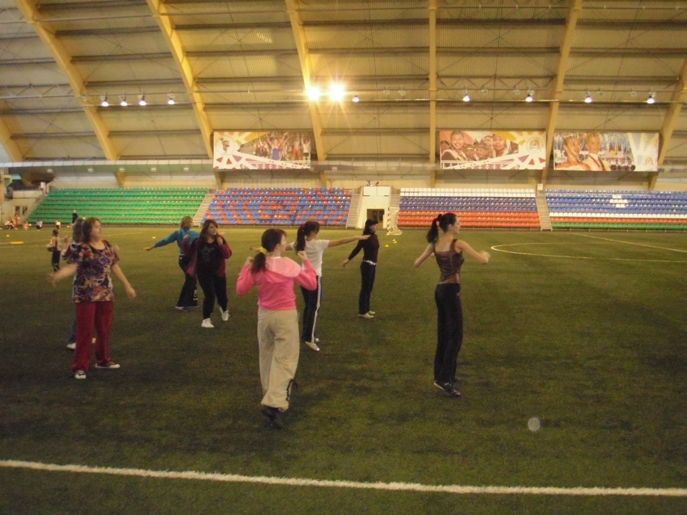На этих занятиях ученики начальных классов приобщаются к физической культуре и спорту с малых лет и приобретают навыки мышечной релаксации, выполняют упражнения на концентрацию внимания, учатся ориентироваться в пространстве, приобретают быстроту игрового мышления, скорость реакции, а самое главное развивают физические качества и приобщаются к ЗОЖ. Кроме этого учащиеся на моих уроках систематически выполняют веселые динамические паузы, подвижные физминутки, упражнения для глаз, дыхательные упражнения, упражнения на релаксацию и мотивацию на положительный результат. Всё это в комплексе помогает нам улучшить свои показатели, которые вам будут сейчас приведены.

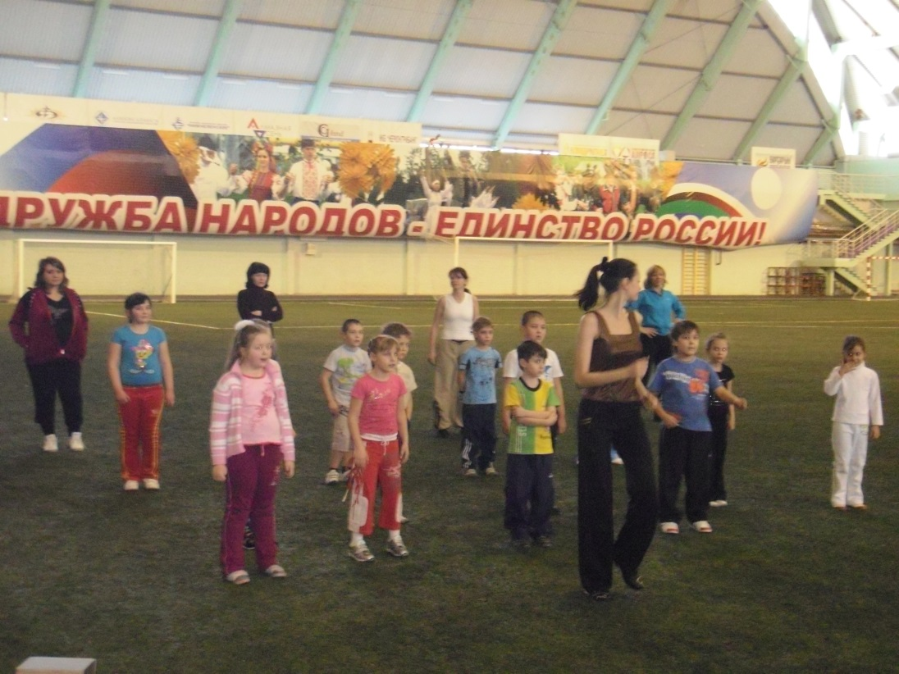

Данный проект осуществляется в тесной взаимосвязи с медицинской службой школы и учителями физкультуры. Если проанализировать динамику заболеваемости с другими первыми классами, то можно отметить, что количество детей в моём классе по заболеваемости по ОРВИ, ОРЗ, ларингиту, танзилиту, синуситу, фарингиту, ринофарингиту гораздо ниже и количество болеющих детей снизилось до минимума, в то время, как в других классах показатели намного выше.

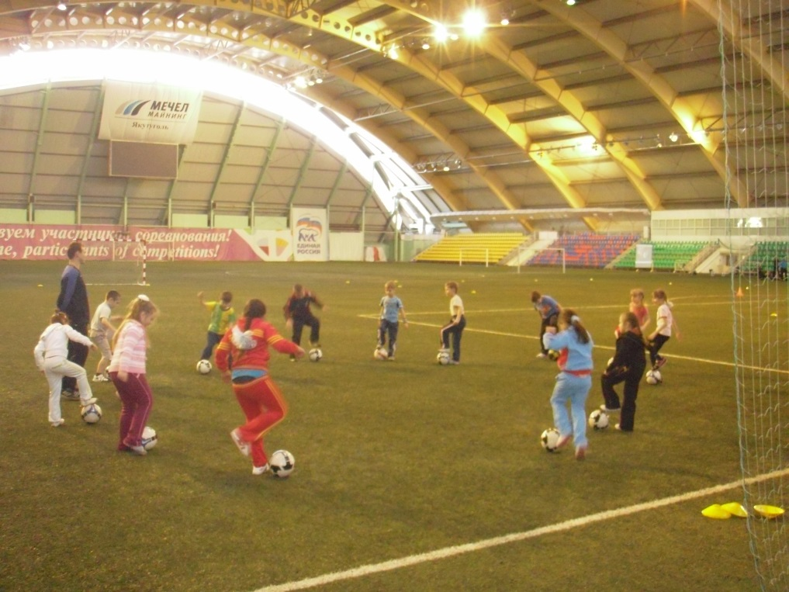

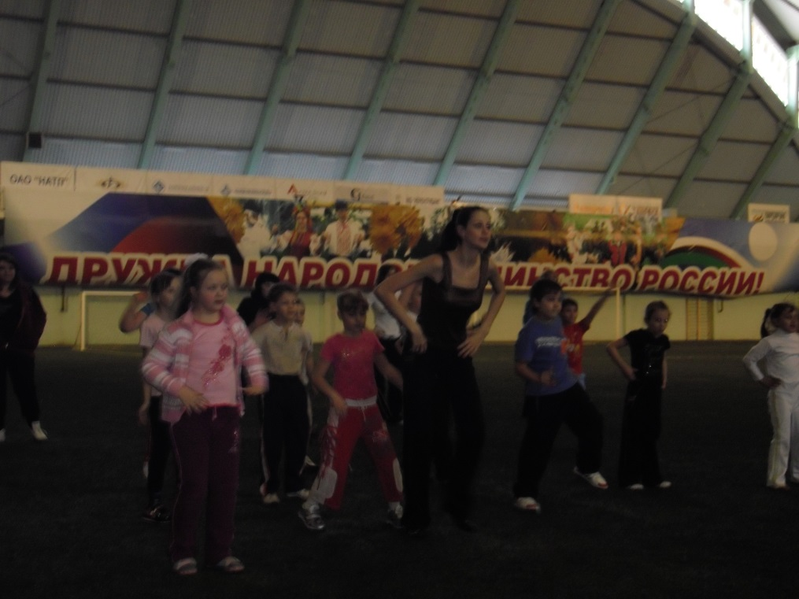

Исходя из динамики, я могу отметить, что данные занятия улучшают физическое состояние, эмоциональный фон, настроение в классе и сближает детей, сплачивают коллектив учащихся и родителей, и меня как учителя.

На диаграмме мы можем увидеть показатели заболеваемости учащихся ОРЗ, ОРВИ, ларингита и др. вирусных заболеваний во всех первых классах с сентября и по апрель месяц включительно. Если сравнивать данные показатели, то мы увидим, что в классах А, Б и Г высокие показатели заболеваемости учащихся особенно в ноябре месяце, когда был самый пик заболеваемости гриппом, а в моем классе В более низкие. Да и с сентября по апрель в других классах наблюдаются скачки заболеваемости детей, то в моем классе довольно стабильные показатели. Это связано с тем, что учащиеся моего класса ведут активный здоровый образ жизни, участвуют в спортивных соревнованиях, ездят на сборы в другие города и показывают хорошие результаты.

**Выводы.**

Я планирую заниматься этим проектом в течение четырех лет начальной школы и надеюсь, что мои ученики будут не только физически здоровыми, но и духовно, нравственно развитыми и у них сформируется навык ведения ЗОЖ.

В ходе данного проекта я буду отслеживать динамику состояния здоровья учащихся, а также развития их физических показателей и своевременно осуществлять коррекцию. (Диаграммы)

**Литература:**

1. Матвеев А.П. Методика физического воспитания в начальной школе. – М.: ВЛАДОС-ПРЕСС, 2008г.
2. Баранцев С.А., Береуцин Г.В., Довгаль Г.И., Столяк И.Н. Физкультурно-оздоровительная работа в школе. – М.: Просвещение, 2008г.
3. Велитченко В.К. Физкультура для ослабленных детей. – М.: Физкультура и спорт, 2006г.
4. Шеврыгин Б.В. Если малыш часто болеет…- М.: Просвещение, 1999г.
5. Абросимова Л.И., Юрко Г.П. Физическое воспитание детей. – М, 1999г.